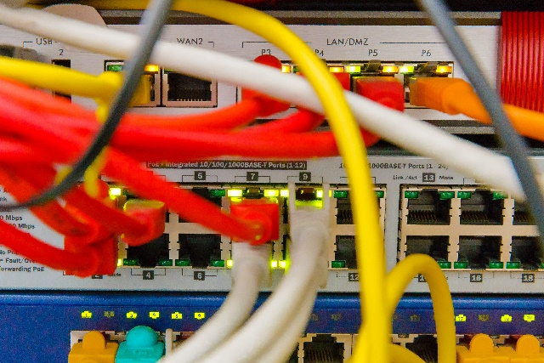
Server
Kabelgewirr auf der Rückseite eines Servers. Blinkende LEDs zeigen Funktionen an.

Alles, was digital werden kann, wird auch digital. Alles, was vernetzt werden kann, wird auch vernetzt. Alles, was ins weltweite Netz gelangen kann, gelangt auch ins Netz?

- Wie profitiert die Welt von der Vernetzung durch das Internet?
- Welche Nachteile bringt die Vernetzung mit sich?
- Was könnte passieren, wenn man einen der Stecker ziehen würde?
- Wie wäre das, wenn das Internet für drei Tage ausfallen würde?

